12 февраля 2020 года
прошёл ОЧЕРЕДНОЙ КЛУБНЫЙ ЧАС.

Клуб «Очумелые ручки» - проводила, Наталья Павловна Д. ребята составили авторскую композицию разделочной доски. | 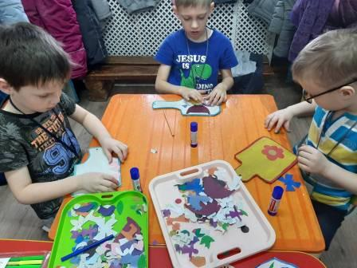

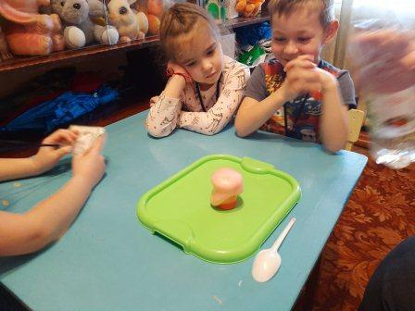 | В клубе  «юНЫЕ ИСЛЕДОВАТЕЛИ» - руководитель Елена Александровна Ш. с нашими воспитанниками ЗАПУСКАЛИ ЦВЕТНОЙ ФОНТАНЧИК

еЛЕНА вЛАДИМИРОВНА В клубЕ «я МОГУ». В этот раз вместе с детьми ИЗГОТОВИЛИ «кОТИКА» ПОД НАЗВАНИЕМ – ИНТЕРЕС ИЗ ГУБКИ. | 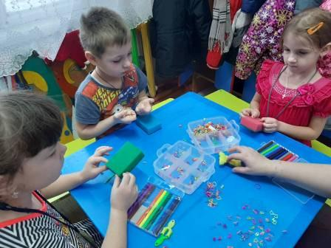

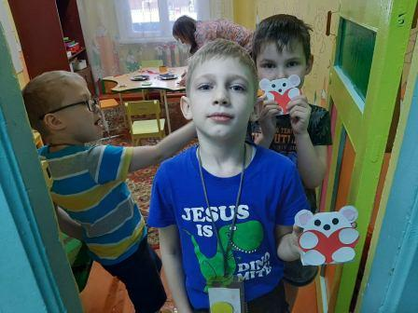 | В Клубе  «сДЕЛАЙ САМ»  аННА юРЬЕВНА показала детям, как можно смастерить мЕДВЕЖОНКА - вАЛЕНТИНКУ
прУТОВЫХ н.п.

